بسم الله الرحمن الرحيم

### الجمهــورية اليمنيــــة

#### وزارة التعليم العالي

#### **جامـــــــعـــة إ ب**

#### **كليــــة العـــــــــــــــــــــلوم**

##### **قسم علوم حاسوب تقنية معلومات**



**برنامج دورات مركز الحاسوب**

***إعــــــداد الطـــــــلاب:***

***1 - نــايف الــشهــاري***

***2 – هـــارون الــعــرومي***

***تكليف الاستاذ :***

***فرســان***

***المقدمة***

***الحمد لله القائل (علم الانسان مالا يعلم ) و القائل (يرفع الله الذين أمنوا منكم والذين أتوا العلم درجات ) والصلاة و السلام على معلم البشرية و هادي الانسانية القائل (أطلبوا العلم من المهد الى الحد)***

***اما بعد :-***

***فهاذا البرنامج فكرة عملة انه صمم ليكون تسهيلا لمركز الحاسوب بحيث ينظم عمل المركز ويرتب كل اقسام المركز ويكون قريبا ان شاء الله في هواتف جميع طلاب المركز بحيث يمكنهم تحميله من سوق بلاي والدخول له برقم خاص بكل طالب بحيث يمكنه الاطلاع على نتائجه وموعد الدورات الجديدة والتسجيل فيها ومعرفة الدورات التي يقدمها المعهد والمدرسين لكل دورة وموعد بداء كل دورة وموعد الانتهاء منها هذا ما سيتم تصميمة قريبا***

***والمعذرة على التقصير والاخطاء فلسناء معصومين من الغلط....***

***والله على ما نقول شهيد***

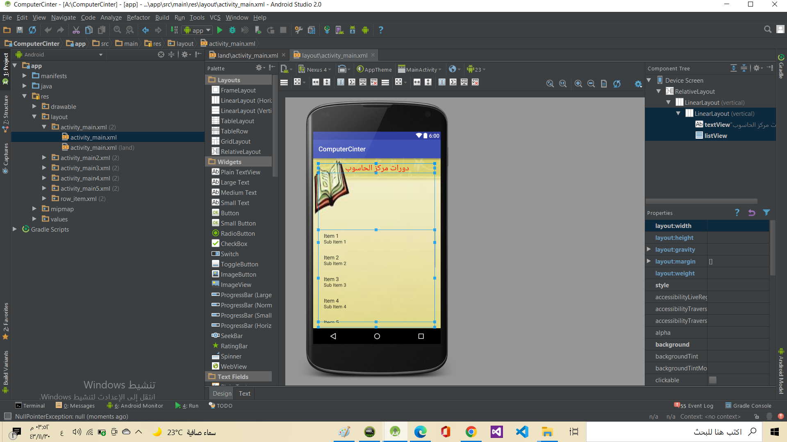



الواجهة الاولى للبرنامج

تتكون من دورات مركز الحاسوب واقسامها وتم الرمز للأقسام بالاسم Item ولم يتم اضافة أي اقسام اخرى بحيث يتم تطويره على ان يكون هناك اشياء غير الاقسام

وتم عمل صفحة اخرى بالشكل الافقي بحيث لو قلب الهاتف الى الشكل الافقي يتغير الى الافقي

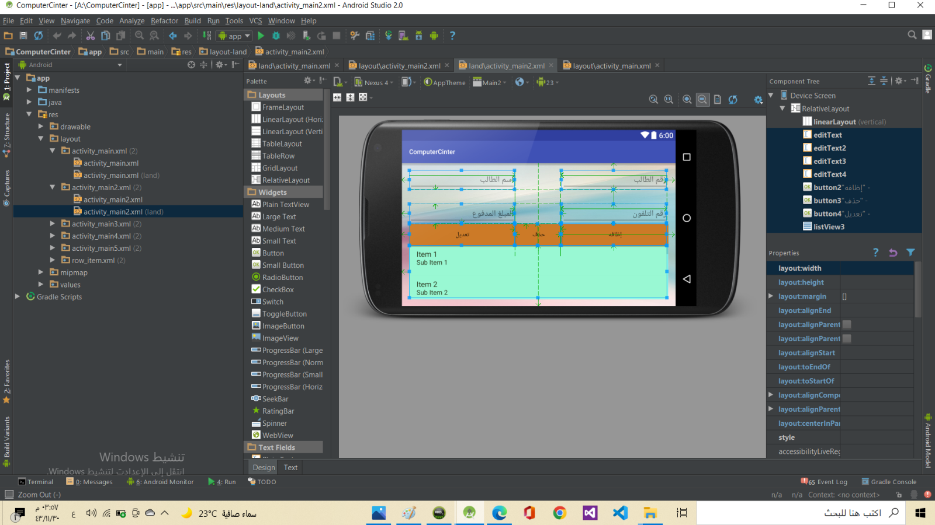

الواجهة الثانية

بحيث انه لو تم الضغط على واحد من الاقسام ينتقل الى هذه الصفحة ويكون في هذه الصفحة بمثل قاعدة البيانات ويمكن اضافة طالب او حذفه او التعديل على بيانات مضافة مسبقا والبيانات التي تضاف مسبقا مثل :

1. رقم الطالب
2. اسم الطالب
3. رقم التلفون
4. المبلغ المدفوع

بحيث انه يمكن معرفة المبلغ الذي تم اخذه من الطالب عربون او ايصال نقدي من المبلغ كامل لقيمة الدورة ومعرفة بيانات الطالب بحيث انه رغب المعهد بالتواصل مع الطالب فعليهم بالاتصال علية

وايضا تم اضافة داخل هذه الصفحة ثلاثة خيارات مهمة جدا وهي

الاضافة والحذف والتعديل

بحيث انه يتم اضافة أي طالب جديد الى قاعدة البيانات او حذف أي طالب من قاعدة البيانات تم تسجيله مسبقا وايضا القدرة على التعديل داخل قاعدة البيانات اذا وقع خطاء في أي شئي من بيانات الطالب او المبلغ المقبوض

وتم ايضا جعل جميع الصفات عمودية وافقية

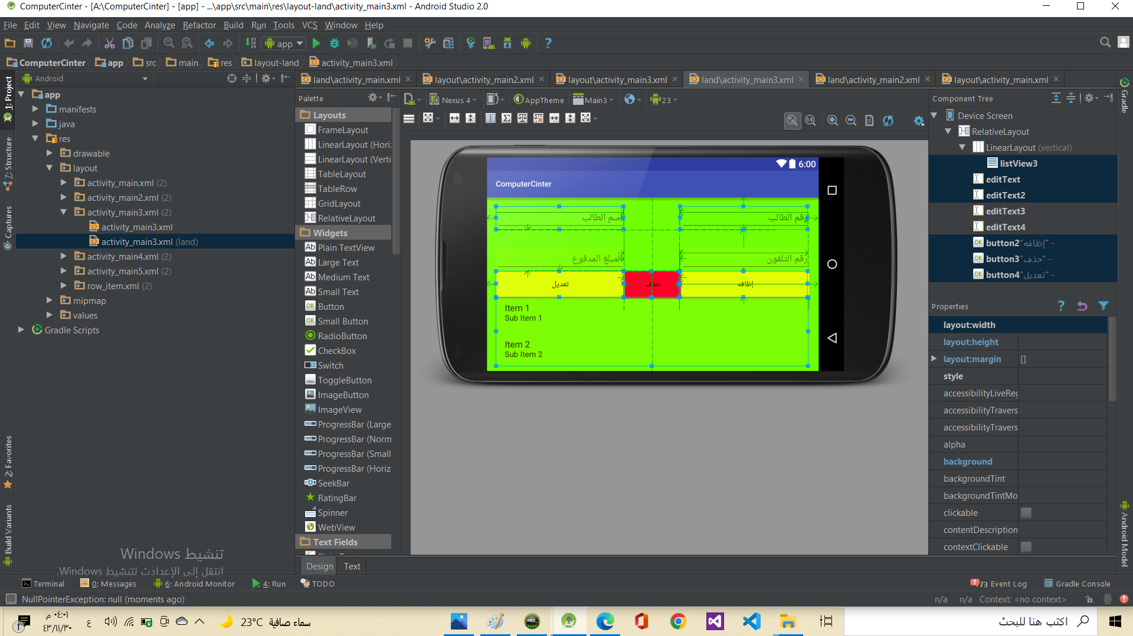

هاذة الواجهة هي نفس الاولى ولكن يمكننا تغيير الوان الصفحة وتصميم الشكل المناسب لكل صفحة والبيانات لكل صفحة وتم اضافة صفحات للبرنامج بأشكال متغيرة

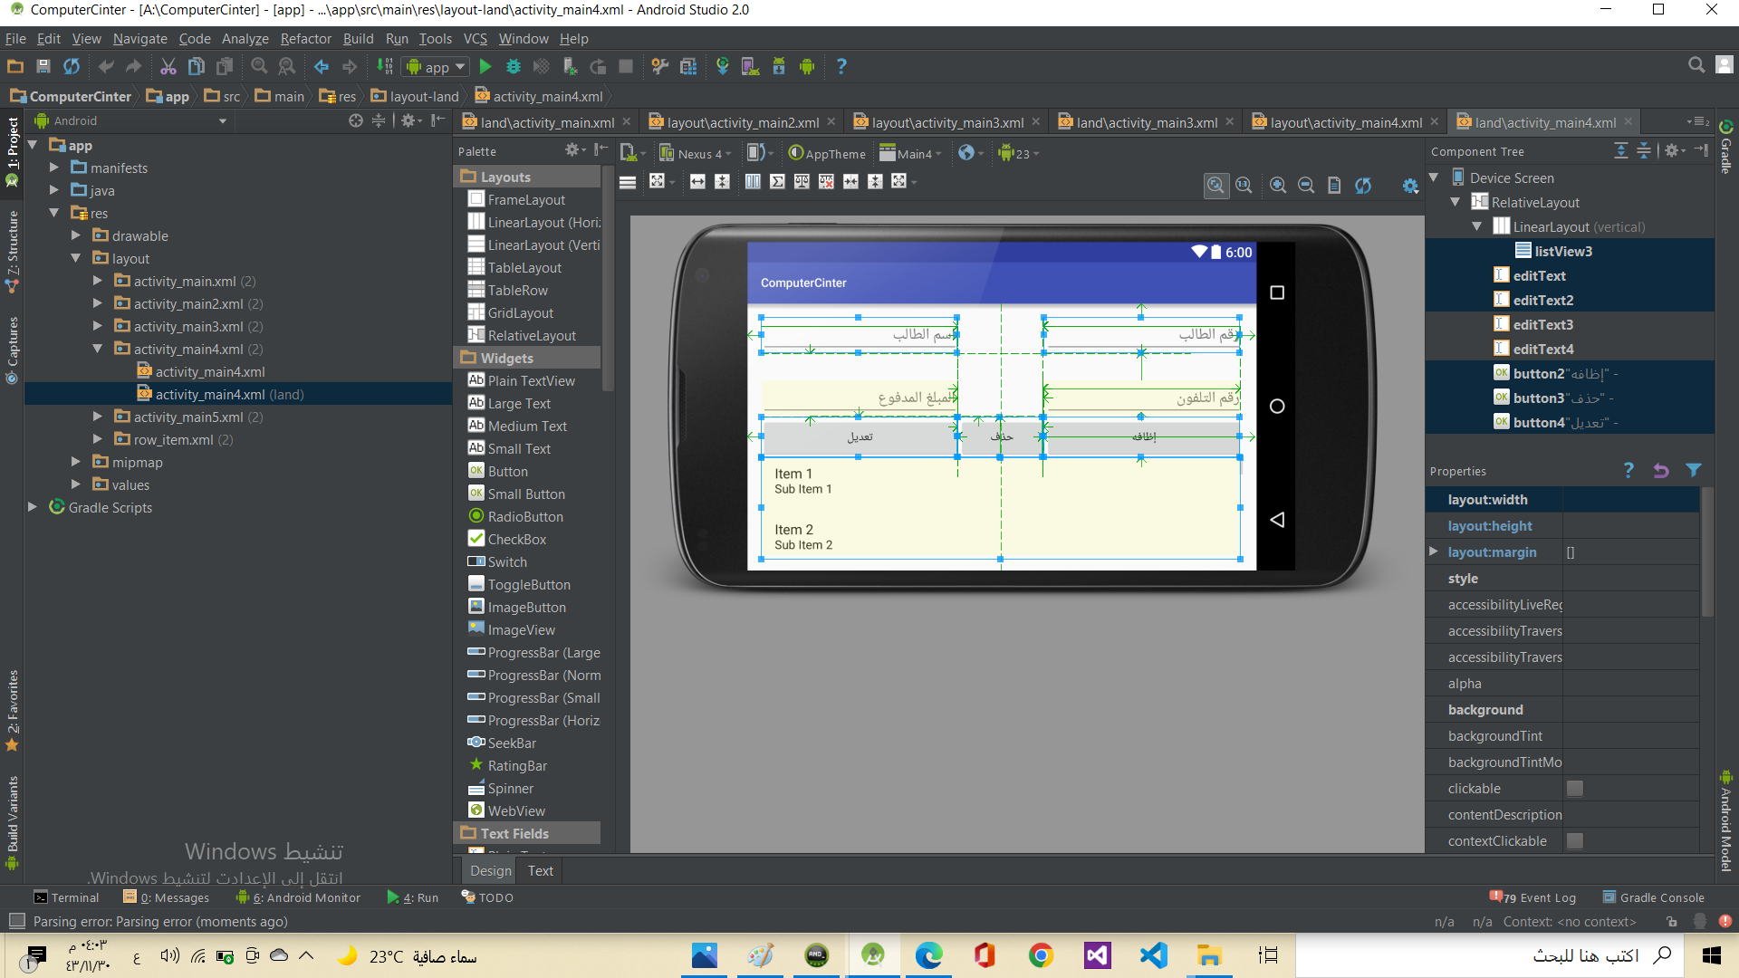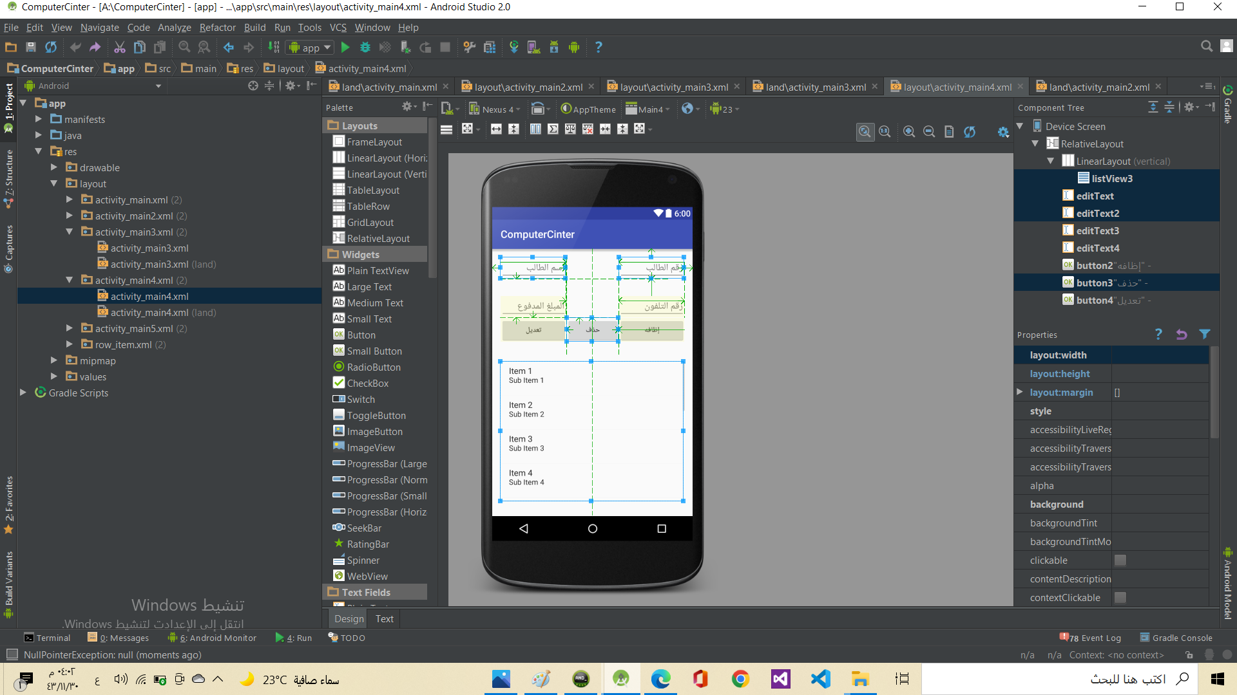

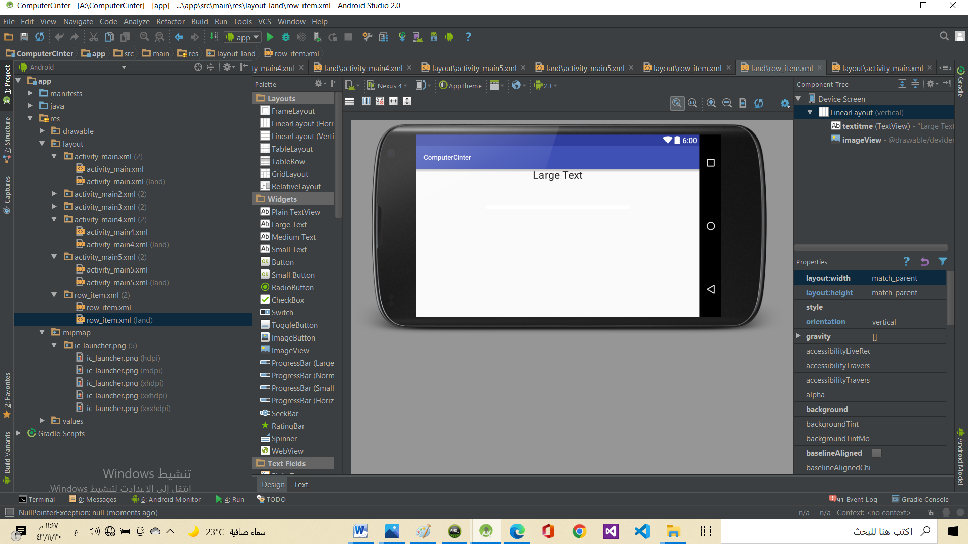

الواجهة الثالثة

تم عمل واجهه للتحكم بحجم النص وبلون النص وبعض الاعدادات الخاصة بالبرنامج بحيث يتم التعديل بما يناسب المستخدم

***تم بحمد الله***